Universitatea Tehnică a Republicii Moldova
Catedra tehnologia Materialelor şi Articolelor de Construcţie

Proiect de curs
La disciplina:
Tehnologia peducerii articolelor din faianţă şi farfor
La tema:
Ceramica magnetică

Elaborat: st.gr. TPCS – 031 Romanciuc Inga

Verificat: conf.univ. Rusu Ion

Chişinău 2006
Întroducere
În aceasta lucrare se analizează bazele fizico-chimice de producere diferitor materiale ceramice cu anumite proprietăţi date, pentru aceasta trebuie să avem închipuire despre specificul materiei prime folosite şi metodele de producere a articolelor ceramice.
Materie primă pentru producerea articolelor pe larg folosite în tehnică , tre-buie să fie la îndemînă. Totusi cîteva domenii noi de producere a ceramicii aşa de exemplu, sinteza monocristalelor, sa dezvoltat datorită la aceea că materia primă era foarte greu de găsit sau datorită faptului că materia primă existentă nu era bună pentru alte domenii de producţie a ceramicii.
În rînd cu acestea pentru a obţine aceste materiale cu proprietăţi speciale îşi găseşte întrebuinţarea materialele prime sintetice aşa ca diamantul şi carbid de cremniu.
Necesitatea de acunoaşte procesele de producţie se stabilesc prin aceea că delimiteaza posibilităţile folosii anumitor amestecuri de substanţă, precizarea posibilităţii producerii articolelor cu formă mai economică de asemenea generează schimbări în proprietăţile lor.

Ceramica astăzi
Ceramica este ştiinţa şi arta de a producere şi utilizare a materialelor dure, care în general sînt compuse din materiale neorganice şi nemetalice. Aceasta cuprinde nu numai faianţă, farfor, materiale refrectare, ceramică de construcţie, emailuri, ciment şi sticlă dar şi materialele nemetalice magnetice, monocristale sintetice.
Specializarea noastră este mult mai largă decît arta şi ştiinţa producerii şi utilizării articolelor dure, formate în urma încălzirii materialelor prime la turnare, ia lărgeşte sensul cuvîntului grecesc keramos ce înseamnă faianţă dar şi de asemenea are un înţeles mult mai larg de cît definiţiile date de dicţionar. Prezenta dezvoltare a metodelor de producere şi utilizarea a materialelor, care corespund cerinţelor date, de asemenea noile calităţi fac ca definiţiile date să fie mult mai limitate pentru scopurile noastre. Inventarea noilor materiale şi metode de preluc-rare ne au făcut să ne lărgim domeniul de studiu în ceea ce priveşte ceramica.

Industria ceramicii
Industria ceramicii este una din cele mai dezvoltate ramuri ale industriei SUA (1959) cu volumul anual de producţie cca 10 miliarde dolari. Volumul aproximativ al diferitor ramuri a industriei ceramicii le putem vedea din desenul 1:
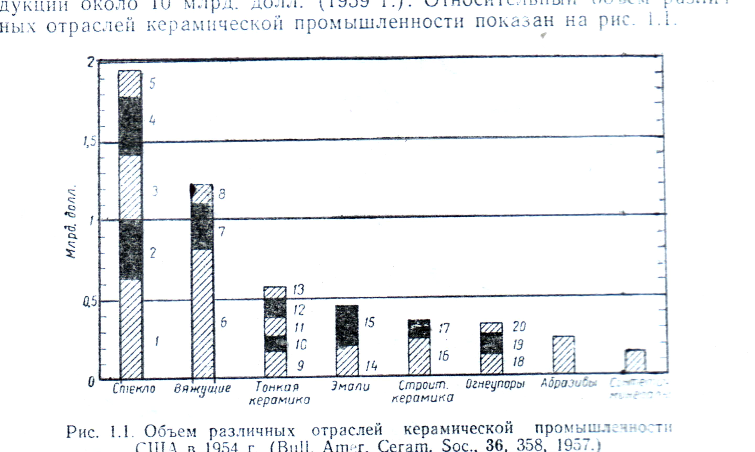
Desenul 1. Volumul diferitor ramuri a industriei ceramice a SUA din 1954:
1 – sticlă pentru butelie; 2 – sticlă pentru geam; 3 – sticlă sortată; 4 – alte tipuri de sticlă; 5 – fibre din sticlă; 6 – ciment hidrotehnic; 7 – articole din ghips; 8 – var; 9 – farfor şi faianţă; 10 – plăci; 11 – carbon şi grafit; 12 – conducte; 13 – ceramică electroizolantă; 14 – conducte emailate; 15 şi 17 – alte tipuri de articole; 16 – cărămidă şi cerepiţă; 18 – şamotă; 19 – materiale refractare; 20 – materiale refractare
Sticlă Lianţi Ceramica Emailuri Ceramica Materiale Materiale Minerale speciale
fină de construcţie refractare abrazive sintetice
Una din cele mai importante caracteristii a industriei ceramice este că ea este baza succesului funcţionării multor ramuri a industriei. Materialele refractare stau la baza funcţionării metalurgiei, materialele abrazive sînt necesrare în industria automobilelor şi construcţiilor de maşini, articolele din sticlă sînt folosite nu numai pentru construcţii dar şi industria automobilelor ci şi pentru electroindustrie şi electronică, diferite tipuri speciale de magnetoceramică şi electroceramică sînt necesare pentru elaborarea diferitor instalaţii de măsurat electronice, maşinelor de calcul şi altor instalaţii şi maşini.
Practic toate liniile de producere, întreprinderi sau construcţii includ materiale ceramice. Instalaţiile consrucţiilor moderne includ materiale ceramice deoarece ele posedă proprietăţi preţioase chimice, electrice, mecanice, termice şi de structură. Desenul 1 ne arată volumul aproximativ a diferitor ramuri a industriei ceramice dar nu ne permite să facem o concluzie referitor la însemnătatea diferitor tipuri de articole ceramice. O importanţă mare practică a unor sau a altor materiale ceramice este stabilită de studierea intensivă a proprietăţilor şi a dezvoltării producerii, foarte des costul lor poate fi neesenţial la studiere.
În aşa fel importanţa industriei ceramice se defineşte nu numai că ea include importante ramuri a industriei dar şi că proprietăţile materialelor ceramice sînt de neînlocuit în multe domenii.
Ceramica tradiţională
Putem stabili ceramica ca industria silicatelor care include în primul rînd producerea a articolelor din argilă, producerea cimentului şi a sticlelor silicatice.
Arta producerii faianţei prin metoda formării şi arderii ulterioare a lor este cunoscuta încă din timpuri străvechi. Articolele din argilă arsă au fost găsite în săpături arheologice avînd vîrstă de cca 15 mii ani înaintea erei noastre, iar ca produse industriale ele erau pe larg răspîndite în Egipt cca 5 mii ani înaintea erei noastre. Producerea sticlei silicatice de asemenea este o artă străveche. Sticla naturală (obsidian) se folosea încă din evul mediu. Diferite obiecte de bijuterie erau acoperite cu emailuri aproximativ cu 12 mii ani înaintea erei noastre. Articole formate din sticlă erau cunoscute în perioada 12 – 5 mii ani înainte erei noastre, iar aproximativ 2 mii ani înaintea erei noastre în Egipt exista o industrie de sticlă destul de perfectă. Spre deosebire de industria sticlei industria cimentului a avut o dezvoltare mult mai tîrzie aproximativ 150 ani în urmă. Egiptenii foloseau varul stins ca mortar pentru construcţii, mai tîrziu romanii au combinat varul cu cenuşa vulcanică pentru pregătirea cimentului hidrotehnic natural. Mai tîrziu această artă dispare, dar proprietăţile hidraulice a varului argilos slab ars au fost din nou descoperite în 1750 în Marea Britanie,după care în următorii 100 de ani procesele de producere a cimentului au rămas neschimbate.
Diversitatea ceramicii tradiţionale poate fi ilustrată prin desenul 1. Cea mai mare parte a industiei ceramice îi revine producerii diferitor produse din sticlă. Ultima se produce din sticlă natriu-calciu-silicată. Următoarele cele mai însemnate ramuri ale ceramicii sînt producerea cimentului şi varului. În acest grup de materiale cea mai mare parte îi revine cimentului hidrotehnic folosit în construcţii. Cea mai diversă grupă de articole este inclusă în clasificarea ce se referă la ceramica fină.aceasta grupă include faianţa, farfor, materiale asemănătoare farforului la care se referă o mare parte de articole specifice.
Din următoarea clasă de materiale ceramice tradiţionale face parte emailurile, reprezentînd în general, acoperiri silicatice pe metal. O altă grupă de materiale includ materialele de construcţie ca cărămida şi cerepiţa,de asemenea conducte de canalizare. Din punct de vedere tehnic şi economic o grupă importantă le reprezintă materialele refractare. Şi ultima grupă a ramurii industriei ceramicii care nu produce articole ceramice reprezintă sinteza mineralelor şi materiale asemănătoare materiilor prime folosite în industria ceramicii.
Aceste tipuri de ceramică tradiţională clar caracterizează profilul industriei silicatice, descrierea cărora a fost pentru prima dată formulată de Societatea Ceramicii Americane în 1899. În prezent industria silicatelor prezinta cea mai mare parte din volumul total de producţie a industriei ceramicii.

Ceramica nouă
Necătînd la faptul că industria ceramicii îşi are originile în antichitate ea nu stă pe loc. Cu toate că ceramica tradiţională constituie cea mai mare parte a articolelor ceramice produse atît prin cantitate cît şi prin calitate, în ultimii 20 de ani au fost elaborate diverse tipuri de ceramică nouă. Ultima prezintă un interes aparte deoarece posedă calităţi preţioase unice. Noile tipuri de ceramică nouă au fost elaborate ori pentru a satisface cerinţele speciale cu privire la rezistenţa la temperaturi înalte, în legătură cu proprietăţile mecanice şi electrice îmbunătăţite şi rezistenţă chimică înaltă, ori ele au fost obţinute întîmplător, după care au început să fie produse în cantităţi industriale. Pentru a arăta cît de activ decurgea procesul de creare a noilor tipuri de materiale ceramice, în continuare vom urmări cum sau format cîteva tipuri de ceramici:
Ceramica oxizilor curaţi – este prevăzută pentru întrebuinţarea în calitate de articole speciale electrotehnice şi refractare. Se caracterizează prin proprietăţi bine pronunţate şi stabile. Pentru prepararea ei cel mai des se folosesc astfel de oxizi ca: oxid de aluminiu (Al₂O₃), oxid de zirconiu (ZrO₂), oxid de thoriu (ThO₂), oxid de beriliu (BeO), oxid de magneziu (MgO), MgAl₂O₄, Mg₂SiO₄.
Combustibil radioactiv – a fost elaborat pe baza oxidului de uraniu (UO₂), care posedă proprietatea de aşi păstra proprietăţile sale de combustibil chiar şi după folosirea lui în reactoare.
Ceramica magnetică – are diferite compoziţii şi întrebuinţări. Ea constituie baza sistemelor magnetice de înregistrare la amjoritatea aparatelor. Proprietăţile ei electrice unicale sunt deosebit de importante la folosirea în electronica microundelor cu frecvenţă înaltă.
Monocristalele – diferite materiale în prezent se produc ori pentru înlocuirea unor cristale naturale, ori datorită calităţilor lor unicale. Din punct de vedere practic două di cele mai împortante tipuri de monocristale sînt monocristalele din safir obţinute din topituri, şi cristalele măşcate de cuarţ obţinute în condiţii hidrotermice.
Ceramica netrata – de asemenea posedă proprietăţi adecvate pentru folosirea specială. Această clasă de materiale include nitrit de aluminiu – material refractar care de obicei este folosit în codiţii de laborator pentru topire aluminiului; nitrit de cremniu – un nou material refractar de importanţă industrială mare; nitrit de bor – în forma sa obişnuită poate fi folosit în calitate de material refractar, la prelucrarea lui la temperaturi foarte înalte de asemenea poate fi folosit ca material abraziv.
Emailuri pentru aluminiu – sînt pe larg folosite în industria construcţiilor.
Metaloceramica – joacă un rol important în construcţia de maşini; o altă importantă ramură de folosire sînt materialele refractare. Reprezentanţii tipici a acestei grupe de materialesînt diferite carbituri în legătură metalică, de asemenea amestecuri de topituri cu conţinut de crom şi oxid de aluminiu.
Ceramica carbită – de asemenea posedă un şir de proprietăţi preţioase. Carbit de cremniu şi bor au o importanţă deosebită în calitate de materiale abrazive.
Ceramica segnetoelectrică (ca de exemplu titanat de bariu) – a fost elaborată în ultimii 50 de ani, aceste materiale au constanta dielectrică şi sînt pări de bază a aparatelor elecrtonice.
Sticlele nesilicatice – importanţa lor majoră o constituie transparenţa lor în spectrul infraroşu şi a altor calităţi optice.
Sitele moleculare – sînt foarte asemănătoare cu ceolitele naturale, însă au o structură mult mai omogenă, se pot produce cu o porozitate controlabilă. Dimensiunea porilor a acestui material sînt atît de mari încît poate fi folosit la purificarea diferitor substanţe cu dispersie moleculară.
Piroceramica – tehnologia lor este o metodă nouă de producere a ceramicii prin metoda fotmării articolelor din sticlă cu prelucrarea lor termică ulterioară, asigură decurgerea proceselor de formare a centrelor de cristalizare şi creşterea controlată a cristalelor, cu obţinerea unui material sticlocristalin omogen cu granule fine.
În prezent se produc şi multe alte metode, materiale şi tehnologii de producere care sînt încă în dezvoltare.
Din acest punct de vedere industria ceramicii este una dintre ramurile industriei care este în procesde dezvoltare continuu, cu producţie nouă proprietăţile cărora se ameliorează încontinuu. Necesitatea noilor materiale ceramice este generată de creşterea permanentă a cererii şi crearea noilor proiecte care sînt practic realizabile şi apte pentru lucrul noilor articole. La realizarea unui număr mare de structuri realizabile tehnologic şi a sistemelor, o piedică importantă o consituie lipsa materiei prime adecvate. Ceramica nouă mereu realizează această condiţie.

Noile domenii de utilizare a ceramicii
La fel ca şi necesitatea proprietăţilor îmbunătăţite a adus la inovarea unor materii noi, ulterior aceasta a adus la dezvoltarea noilor domenii de folosire a lor, unde calităţile unice ale acestor materiale sînt de neînlocuit. Acest ciclu de dezvoltare – de la noile tipuri de ceramică la dezvoltarea noilor domenii de utilizare a ceramicii şi invers de la noile domenii de utilizare a ceramicii la inovarea noilor tipuri de materiale ceramice – se îmbunătăţeşte pe măsură cese înţelegea specificul acestor tipuri de ceramică şi proprietăţile ei.
Unul din exemplele dezvoltării noilor domenii de ceramică sînt materialele ceramice magnetice. Aceste materiale au structură asemănătoare cu materialele feromagneice, aproape pătrată după formă, ceea ce este foarte important şi necesar pentru lucru, cu scheme de memorie pentru instalaţii de calcul. Acest nou domeniu de utilizare a ceramicii a condiţionat studierea intensivă şi dezvoltarea în continuare a acestor materiale.
Un alt exemplu este dezvoltarea domeniului energiei atomoce, pentru care a fost nevoie de combustibil cu conţinut mare de uraniusau de thor,care nu se supune coroziuniişi este rezistent la fracţionarea unei părţi mai mare a atomului fără a fi distrusă. Oxidul de uran (UO₂) este un material foarte bun din punct de vedere a preparării acestui tip de combustibil, în legătură cu aceasta ceramica din oxid de uraniu a căpătat o importanţă foarte mare în tehnologia construcţiei de reactoare.
Două din cele mai importante părţi componente a unei rachete şi a armelor controlabile care trebuie să reziste la temperaturi înalte şi să aibă o rezistenţă înaltă la coroziune, sînt părţile conice din faţă şi conductele de ieşire a gazelor a motoarelor, în ambele cazuri materialele ceramice îşi găsesc utilizarea.
Se cunoaştecă pentru prelucrarea metalelor la viteze mari, ceramica oxidantă este unul din cel mai bun material tăietor, însă duritatea relativ mică face folosirea ei să fie periodică. Obţinerea ceramicii cu duritatea înaltă a transformat-o atît încît ea practic este utilizabilă pentru prelucrarea metalelor automatizată, şi a deschis noi domenii de utilizare a ei.
În anul 1946 a fost stabilită că titanatul debariu are constanta dielectrică de 100 de ori mai mare decît alte materiale izolante. Astfel au fost deschisă o întreagă grupă de materiale segnetoelectrice. Ele permit producera condensatoarelor care au volum şi dimensiuni mici însă mai mare decît condensatoarele altor construcţii. Aceasta permite de a îmbunătăţi schemele electronice şi condiţionează dezvoltarea noilor domenii de utilizare a ceramicii.
În timpul celui de al doilea război mondial în aviaţia radioactivă şi alte domenii apropiate, unele părţi metalice erau nevoit de preparat din aliaje scumpe şi rare pentru a rezista la temperaturi înalte. Prin metoda de obţinete a articolelor acoperite cu straturi ceramice rezistente, rezistenţa lor la temperaturi înalte sa îmbunătăţit, aceasta a dus la faptul că sau obţinut articole care rezistă la temperaturi înalte ori la folosirea aleajelor mai ieftine şi mai puţin rare.
Poate fi menţoanate şi o mulţime de domenii de utilizare a ceramicii care au fost descoperite cîteva decenii în urmă şi putem face concluzia că o altă mulţime de domenii noi de care în prezent nu ştim imic vor fi descoperite în viitor.

Conţinut
- Introducere
- Ceramica astăzi
- Industria ceramicii
- Ceramica tradiţională
- Ceramica nouă
- Noile domenii de utilizare a ceramicii

